
Besitzer:
Name: _
Anschrift:
Telefonnr.: Festnetz:______________________ Mobil:_________________________
Email: _________________________________________________________________

Tierdaten:
Tiername: ______________________________________________________________
Tierart: _______________________
wissenschaftlicher Name:
Geb. Datum: ___________ Geschlecht: männlich weiblich unbekannt
Im Besitz seit: ___________________________________________________________

Herkunft:
Nachzucht Wildfang unbekannt

privater Halter Züchter Zoohandel Reptilienbörse/-messe
sonstiges:

Haltung
Einzelhaltung mit Artgenossen mit artfremden Tieren
Falls das Tier mit Artgenossen vergesellschaftet ist, geben Sie bitte
-die Art:
-die Anzahl:
-das Alter:
-das Geschlecht:
der übrigen Tiere an.

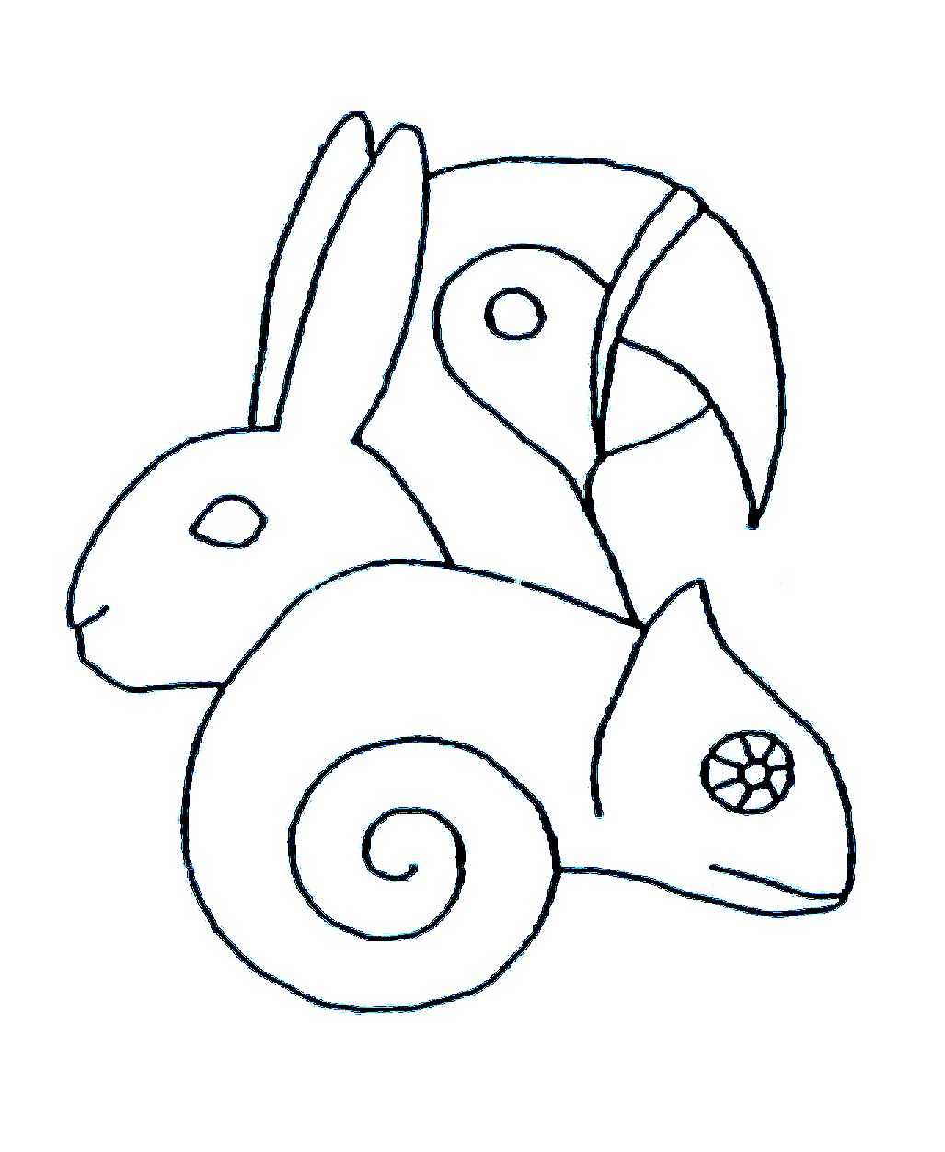

Abmessung des Terrarium/Aquariums/Geheges (Länge x Tiefe x Höhe in cm):

Terrarium: aus Holz aus Glas sonstiges: _______ ganzjährig im Winter nachts
Aquarium: Wasserhöhe (cm): ______________________________________
Wasserwechsel (wie oft): ________________________________
Menge: komplett 1/3 2/3
Filter (Name / Liter/h): __________________________________
Innenfilter Außenfilter
Reinigung des Filters (Häufigkeit und Reinigungsmittel): _____________________________________________________

Freiland/Garten: ganzjährig im Sommer tagsüber
Gehege Teich
frei in der Wohnung gelegentlich Wohnungsauslauf Balkon

Bodengrund/Einstreu-Art:
Höhe (cm): _____________________________________________
Versteckmöglichkeiten:
Klettermöglichkeiten:
Bepflanzung: künstlich lebend/echt
Wenn lebend welche: _________________
Reinigung: täglich wöchentlich monatlich jährlich
sonstiges: ___________________________________________________
Wasserschale Badeschale

Luft-Feuchtigkeit ______% wie oft wird gesprüht: ________________________
Sprühen von Hand Regenanlage Vernebler

Temperatur:
tagsüber: - unter Wärmequelle: °C
- Umgebung/Wasser: ______ °C

nachts: unbeheizt
beheizt auf: °C

Beheizungsart: Wärmelampe Heizmatte Heizkabel
sonstiges: _______________________

Beleuchtung:
Art (Wärmespot / Rotlicht / Keramikstrahler / Röhre / Energiesparwendel etc.): _______________________________________________________________________
Name/Hersteller: _________________________________________________________
Wattanzahl: _______________ Abstand zum Tier (cm): ______________________
Leuchtdauer: ______________________
Schutzkorb: ja nein

UV-Licht: nein
ja: Art (s.o.): ______________________________________________
Name/Hersteller: ________________________________________
Leuchtdauer: ___________________________________________
Häufigkeit: ____________________________________________
Abstand zum Tier: _______________________________________
Schutzkorb: ja nein
Fütterung
Art: ________________________________________________ Lebend Frost/Tot
Bei Insekten: Anzahl und Größe / Fütterung: ___________________________________
Gemüse: ______________________________________________________________
Obst: _________________________________________________________________
Wie oft? : _______________________________________________________________
Menge? : ________________________________________________________________

Ergänzung mit Zusatzfuttermitteln (Calcium, Vitamine, Mineralien, etc.):
nein
ja: Art: _______________________________________________________
Hersteller: __________________________________________________
Häufigkeit: _________________________________________________
Wasseraufnahme: selbstständig von Hand sonstiges: _________________
Baden Sie Ihr Tier? nein ja: Wie oft? ___________________________________

Überwinterung: nein
ja: Ort:
Temperatur:
Dauer: von _______________ bis ____________________ Substrat:
Eiablage: nein
ja: Datum/Größe des Geleges:
Beschreibung des Eiablageplatzes: _______________________________
Letzte Häutung (ca. wann?): ________________________________________________
Bisherige Kotuntersuchung (Datum / Befund): _________________________________
Vorherige Erkrankungen: nein ja: _____________________________________
Womit behandelt? __________________________________________________

Werden andere Reptilien oder Amphibien im Haushalt gehalten? nein
ja:
Sind im letzten Jahr neue Tiere hinzugekommen (auch zur Pflege)?

War ihr Tier in Pflege (z.B. Winterschlaf- / Urlaubsbetreuung)? nein ja
Gab es Kontakt zu anderen Reptilien oder Amphibien? nein ja

Sind andere Tiere erkrankt? nein ja: _____________________________________
Hatten Sie Todesfälle? nein ja:
Todesursache: ___________________________________________________________
Zusätzliche Bemerkungen:

